Datum: 15. Februar 2022

Zehn- und 25-jährige Jubiläen: Mitarbeiterehrung im RotoCampus in Bad Mergentheim

Roto verleiht 23 Ehrennadeln für langjährige Betriebszugehörigkeit

Bad Mergentheim. Nachdem die traditionelle Weihnachtsfeier bei Roto wegen Covid-19 erneut ausfallen musste, wurde die Auszeichnung der Jubilare 2021 nun am Montag, 14. Februar, in kleinerem Rahmen und unter Einhaltung der Schutzmaßnahmen im RotoCampus in Bad Mergentheim nachgeholt.

In seiner Ansprache bedankte sich Christoph Hugenberg, Vorsitzender der Geschäftsführung der Roto Frank Dachsystem-Technologie, bei den Anwesenden für ihren Einsatz und ihr langjähriges Engagement.

Insgesamt 17 Jubilare, zehn davon am Stammsitz in Bad Mergentheim, wurden mit einer Roto Armbanduhr, der bronzenen Roto Ehrennadel sowie einer Flasche Roto Wein vom unternehmenseigenen Weinberg für zehn Jahre im Dienste des Unternehmens geehrt. Weitere sechs Mitarbeiter erhielten als Dank für 25 Jahre Roto Zugehörigkeit eine Goldmünze mit dem Konterfei des Firmengründers Wilhelm Frank, die silberne Roto Ehrennadel, eine Flasche Roto Wein sowie die IHK-Ehrenurkunde.

Sieben Jubilare der Roto Frank Treppen GmbH und der Roto Frank DST Vertriebs-GmbH erhalten ihre Auszeichnung für zehn Jahre bei Roto von ihren Führungskräften direkt an ihrem Standort.

Für zehn Jahre Firmenzugehörigkeit geehrt:
Andreas Deibert, Durmus Ali Bakici, Miroslaw Bazylewicz, Dmitrij Fischer, Markus Fries, Herbert Hausschmid, Fehmi Kazan, Andreas König, Jürgen Kullmann, Bianca Kurz, Marcel Noack, Jan Richter, Patrick Sedlak, Lars Volger, Maximilian Volk, Dariusz Wiosna, Abdullah Yildiz

Für 25 Jahre Firmenzugehörigkeit geehrt:
Jürgen Brauch, Carsten Duatschek, Joachim Jesina, Eduard Melcher, Andreas Sponagel, Wolfgang Sülzle

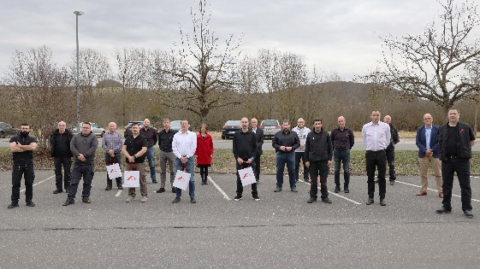
Bildunterschrift
Roto hat 23 Jubilare für ihre langjährige Betriebszugehörigkeit ausgezeichnet.

Foto: Roto
Roto DST_Jubilare.jpg

Über Roto Frank Dachsystem-Technologie
Roto Frank Dachsystem-Technologie (DST) ist eine von drei eigenständigen Divisionen innerhalb der Roto Gruppe. Das Unternehmen mit Sitz in Bad Mergentheim beschäftigt insgesamt rund 1.200 Mitarbeiter und gehört zu den führenden europäischen Dachfenster-Herstellern. Das Produktportfolio umfasst außerdem Dachfensterausstattung, Dachausstiege und Bodentreppen. Renommierte Auszeichnungen unterstreichen die hohe Fertigungs-, Prozess- und Sortimentsqualität. So wurden das Stammwerk in Bad Mergentheim als „Die beste Fabrik Deutschlands“ prämiert und die Kunststofffenster RotoQ sowie Roto Designo R8 als Sieger in Vergleichstests des TÜV Rheinland ermittelt. Zur Roto Gruppe: Sie geht zurück auf die Gründung durch Wilhelm Frank im Jahre 1935, befindet sich auch heute noch zu 100 Prozent in Familienbesitz, erzielt mit weltweit etwa 5.000 Mitarbeitern jährlich einen Umsatz von etwa 700 Mio. Euro und hat ihren zentralen Standort in Leinfelden-Echterdingen bei Stuttgart. Dort ist der Sitz der Roto Frank Holding AG sowie der beiden übrigen Divisionen Roto Frank Fenster- und Türtechnologie (FTT) und Roto Frank Professional Service (RPS).

Pressekontakt
Roto Pressestelle
Telefon +49 7931 5490-414
Telefax +49 7931 5490-90 414
presse@rotofrank.com
www.roto-dachfenster.de

